教育部
全校型中文閱讀書寫課程革新推動計畫
105學年度「閱讀書寫課程教師暨TA社群研習營(五)」
(北區)議程
時間： 105年12月17日（星期六）
地點：亞東技術學院
人數：教師80人、學生80人
報名期限：105年12月12日(星期一)
報名網址
教師場： https://goo.gl/CtHAoc
TA場 ： https://goo.gl/1CbnM6
一、研習宗旨：
閱讀是透過文字看見別人的故事與思想；書寫則是透過文字表達對自己或別人故事的觀察、體會、省思或感動，無論何者，都牽引著對自我與他人生命的情感勾連、流轉、宣洩或療癒。故本場研習以生命故事觀察與敘事為主軸，邀請在各領域長期關注地方人物、弱勢族群或邊緣族群的專家學者，分享從他們的專業領域如何觀察自我／他人的生命故事，如何透過不同的媒材敘寫或述說這些故事，期使對參與計畫成員有所助益，能將之運用於教學，喚醒學生對生活周遭生命的看見、感動與行動。

二、議程安排
- 教師場：元智十樓國際會議廳
時間 | 課程內容
8:30-9:00 | 報到
9:00-9:10 | 開幕
9:10-10:30 | 講題：影像創作與閱讀(一)  講師：林靖傑導演
10:30-10:40 | 茶敘
10:40-12:00 | 講題：影像創作與閱讀(二)  講師：林靖傑導演
12:00-13:30 | 午餐
13:30-14:50 | 講題：看見結構，記錄細節（一）  講師：顧玉玲老師
14:50-15:00 | 茶敘
15:00-16:20 | 講題：看見結構，記錄細節（二）  講師：顧玉玲老師
16:20-16:30 | 閉幕

（二）學生場：元智一樓演講廳
時間 | 課程內容
8:30-9:00 | 報到
9:00-9:10 | 開幕
9:10-10:30 | 講題：鬆動認識的邊界（一）  講師：顧玉玲老師
10:30-10:40 | 茶敘
10:40-12:00 | 講題：鬆動認識的邊界（二）  講師：顧玉玲老師
12:00-13:30 | 午餐
13:30-14:50 | 講題：聊故事‧療故事─用圖卡敘說生命（一）  講師：陳雅婷老師
14:50-15:00 | 茶敘
15:00-16:20 | 講題：聊故事‧療故事─用圖卡敘說生命（二）  講師：陳雅婷老師
16:20-16:30 | 閉幕

亞東技術學院地理位置
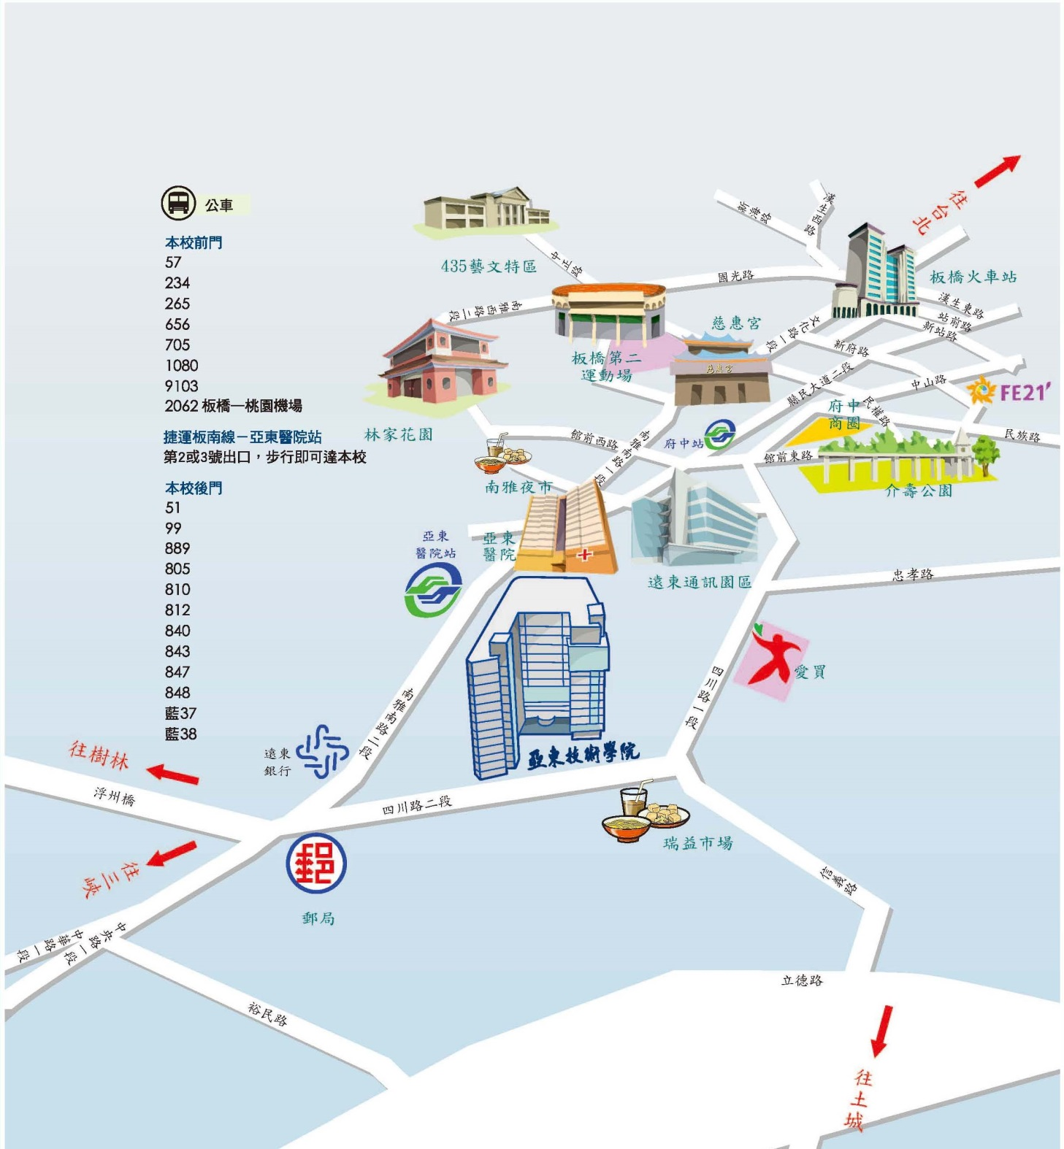

亞東技術學院地址：
地址：(220)新北市板橋區四川路二段58號
電話：(02)7738-8000（代表號）

到校路線說明：
捷運
台北市及新北市搭捷運板南線往永寧方向直接至亞東醫院站下車(2或3號出口)
土城及樹林民眾搭捷運土城線往南港方向直接至亞東醫院站下車(2或3號出口)
公車
本校前門 亞東技術學院站下車（四川路）：
57號、796號、234號、265號、656號、705號、1070號(基隆-板橋)
桃園機場乘車：1962號(大有巴士)、9103號(大溪-台北)
本校後門亞東醫院站下車（南雅南路）：
51號、99號、F501號、805號、812號、843號、848號、889號、810號、847號、藍37號、藍38號
火車
板橋火車站轉乘捷運板南線往永寧方向至亞東醫院站下車(2或3號出口)

亞東技術學院大樓說明
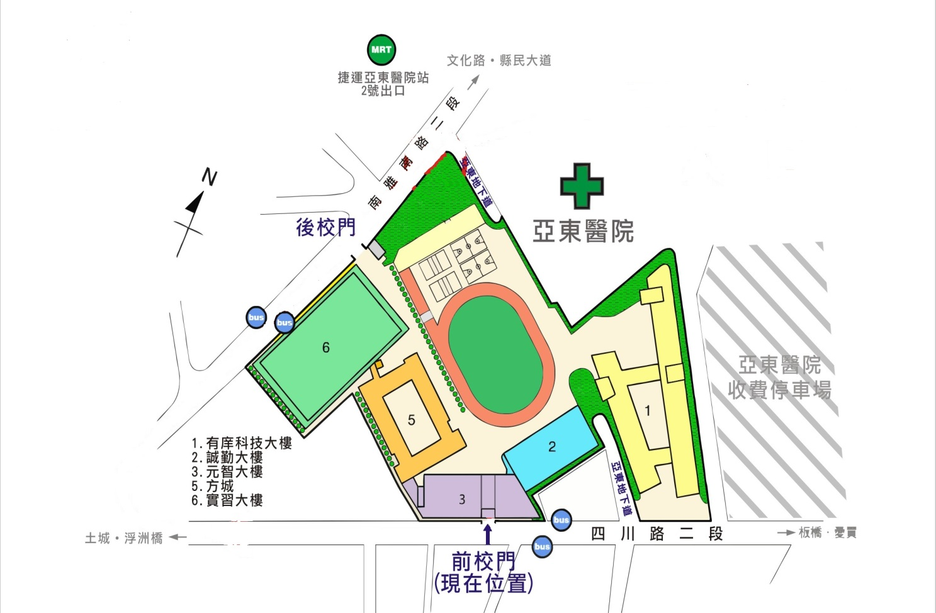

亞東技術學院停車導覽
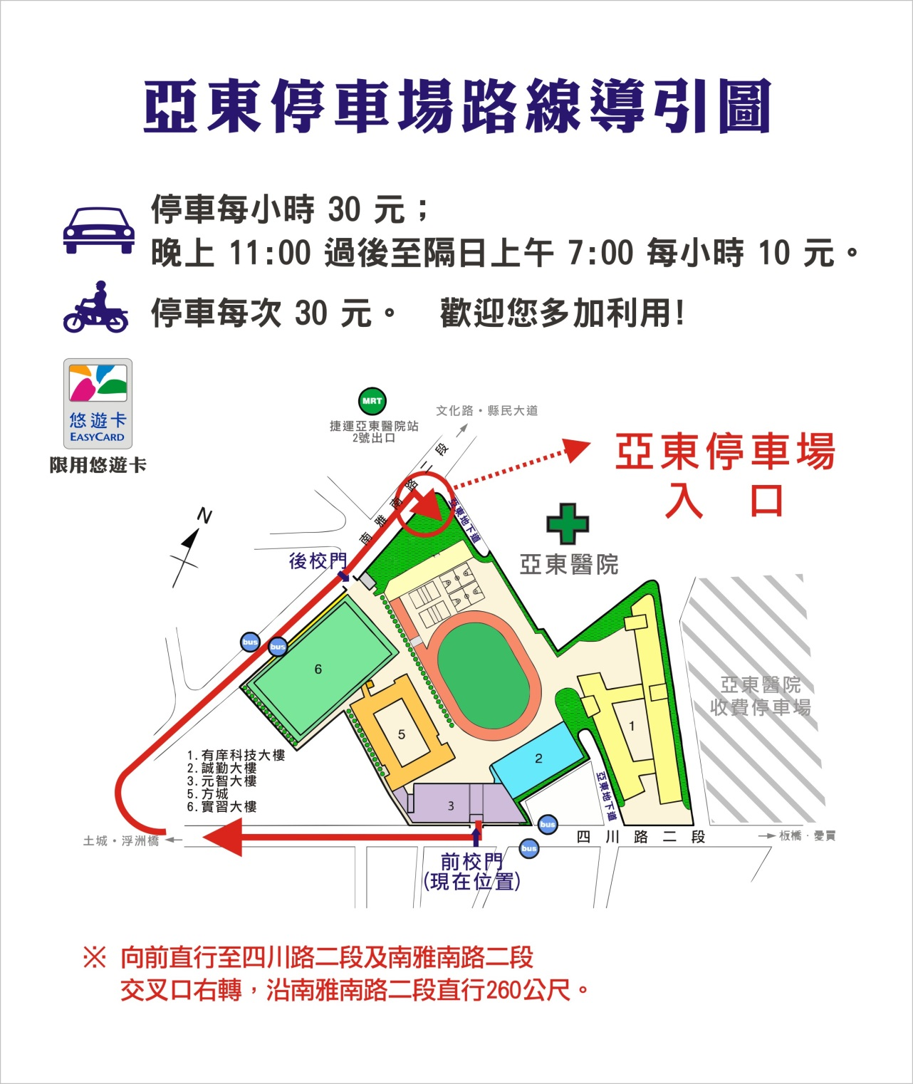
停車場入口路線導引說明：
亞東前校門口，向前直行至四川路二段及南雅南路二段交叉口右轉，沿南雅南路二段直行 260 公尺。
收費方式：
汽車：停車每小時 30 元；晚上 11:00 過後至隔天上午 7:00 每小時 10 元。
機車：停車每一次 30 元。 歡迎多加利用。
請注意!!亞東停車場收費方式僅限用悠遊卡進入!!

